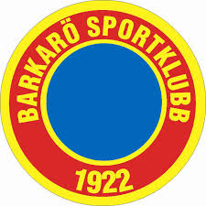
BSK-dagen 1 juni 2024

BSK-dagen återgår till normal skala dvs som ett mindre men trevligt inslag på IP och i Barkarö. Matcher pågår på Barkarö IP under hela dagen och fint väder är beställt.
OBS!! Se separat dokument för bemanning för dagen
Tiderna i schemat är inräknat med att plocka fram saker för varje station samt att plocka undan/städa på sin station. Två lag tar den övergripande städningen av ip dvs gör en översyn av planer samt att städa omklädningsrum efter dagens slut.

9.30 Kiosken öppnar (förberedelser sker innan 9.30) (F17 enligt kioskschema)

9.30 Matcher startar

Övriga stationer

9.30 Samling på IP vid omklädningsrummet för första arbetspasset
- Första arbetslagen på plats ställer i ordning respektive station
  - Fiskdamm
  - Tävlingar

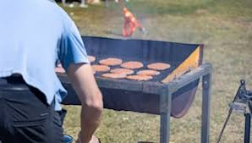
  - Grillstationen (P17)
  - Ställa i ordning
  - Skära tillbehör
  - Tända grillen

11.00 -15.00 Matservering vid grillen

Beroende på hur mycket folk det är i slutet av dagen så hålls aktiviteter/stationer öppna fram till dess att sista matchen är slut. Därefter plockas stationen undan av sista arbetslaget.
Om en aktivitet/station avser att stänga tidigare så ska detta ske i samråd med ansvariga på plats.

16.30 Städning IP (P11och P12 minst 4 vuxna per lag)
Plocka skräp på planerna
Städa omklädningsrum

